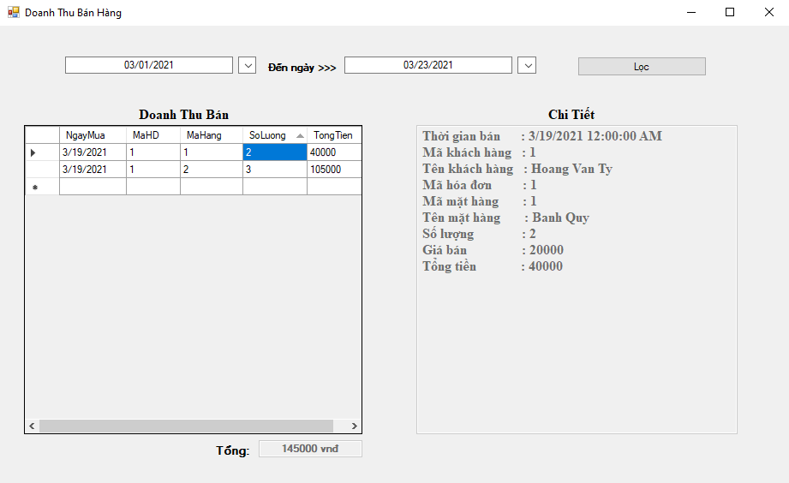

* Form sẽ thống kê doanh thu bán hàng bằng thông tin ngày bán hàng bắt đầu và ngày bán hàng kết thúc.
* Bảng chi tiết sẽ hiện ra khi bạn chọn một dòng thông tin và muốn xem thông tin củ thể hơn.
* Ngày bắt đầu không được lớn hơn ngày kết thúc.